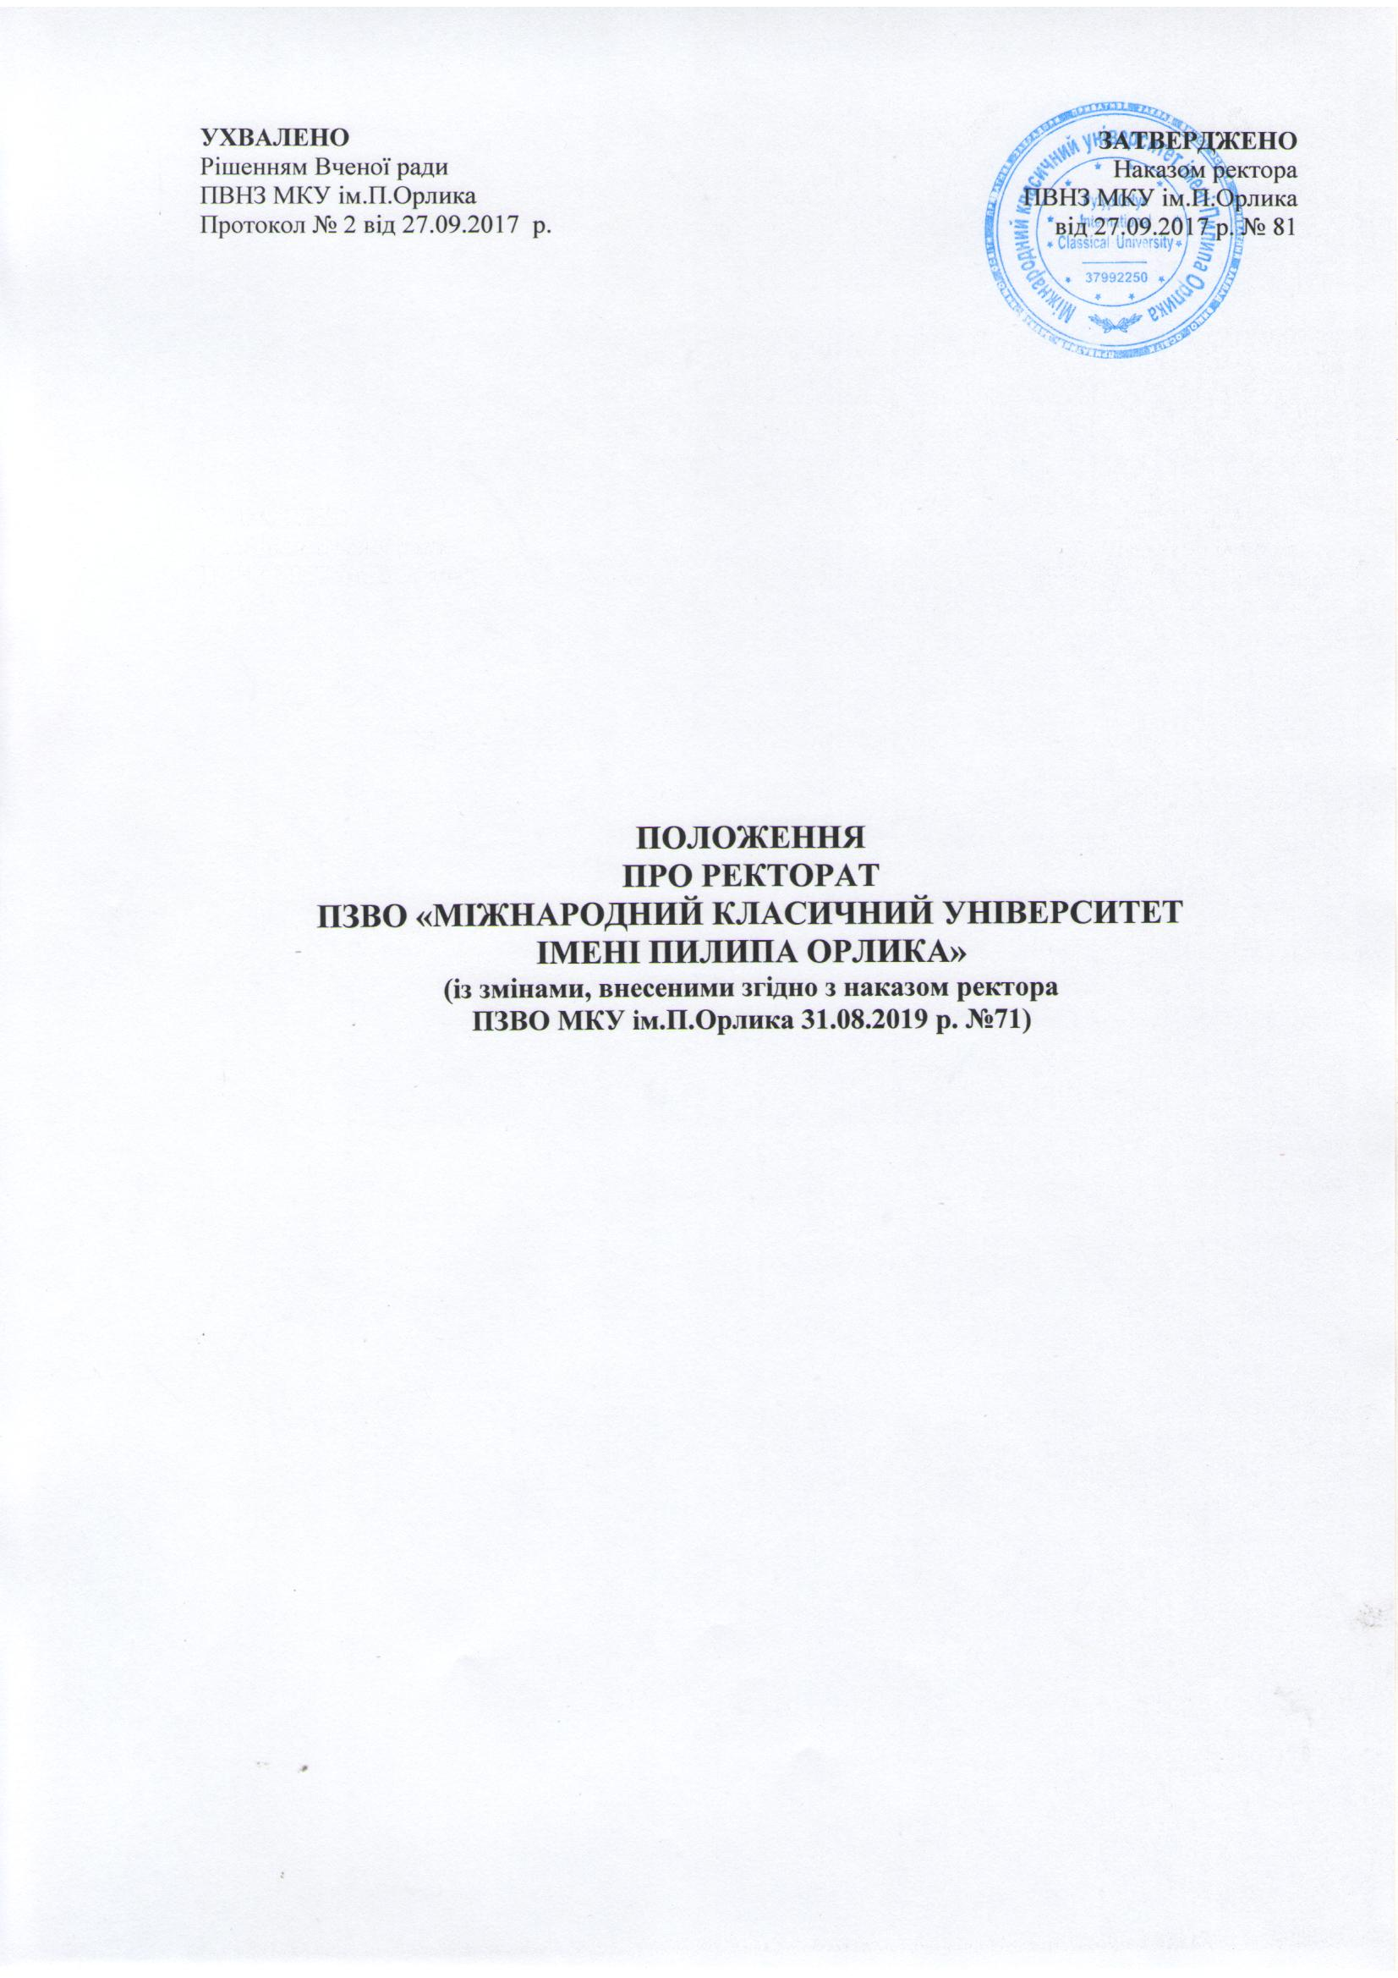

1. ЗАГАЛЬНІ ПОЛОЖЕННЯ
1.1. Ректорат ПЗВО «Міжнародний класичний університет імені Пилипа Орлика» (далі - ректорат) є колегіальним робочим органом, що створюється для координації роботи підрозділів у вирішенні поточних та перспективних питань діяльності ПЗВО «Міжнародний класичний університет імені Пилипа Орлика» в межах, передбачених Статутом ПЗВО «Міжнародний класичний університет імені Пилипа Орлика» та цим Положенням.
1.2. До ректорату входять ректор, перший проректор, проректор з наукової роботи, проректор з організаційно-адміністративної діяльності, декани факультетів, директор бібліотеки, головний бухгалтер, начальник відділу методичного забезпечення, начальник відділу кадрів, юрист, начальник відділу навчальної роботи, начальник відділу інформаційно-технічного забезпечення, начальник відділу міжнародних зв’язків та навчання іноземних студентів, начальник відділу регіонального розвитку, начальник відділу формування контингенту, керівник центру іміджевої політики та роботи зі ЗМІ, начальник відділу виховної роботи, начальник відділу організаційно-господарської діяльності, керівники інших структурних підрозділів ПЗВО «Міжнародний класичний університет імені Пилипа Орлика» за рішенням ректора.
1.3. Персональний склад ректорату затверджується наказом ректора ПЗВО «Міжнародний класичний університет імені Пилипа Орлика» щорічно у вересні.
1.4. На засідання ректорату можуть бути запрошені інші посадові особи та працівники ПЗВО «Міжнародний класичний університет імені Пилипа Орлика», до компетенції яких відносяться питання, які розглядають та обговорюють на ректораті.
1.5. Це Положення, зміни та доповнення до нього затверджується Вченою радою ПЗВО «Міжнародний класичний університет імені Пилипа Орлика» і вводяться в дію наказом ректора ПЗВО «Міжнародний класичний університет імені Пилипа Орлика».

2. ОСНОВНІ ЗАВДАННЯ РЕКТОРАТУ
2.1. Основними завданнями ректорату є розгляд питань щодо:
2.1.1. організації діяльності щодо здійснення та забезпечення освітнього процесу, наукової та виховної роботи, міжнародної, кадрової, фінансової та господарської діяльності, інформаційного та технічного забезпечення, соціальних питань, культурно-масових заходів ПЗВО МКУ імені Пилипа Орлика;
2.1.2. координації роботи структурних підрозділів для забезпечення виконання ними законодавства України, Стратегічного плану розвитку ПЗВО МКУ імені Пилипа Орлика, рішень Вченої ради ПЗВО МКУ імені Пилипа Орлика тощо;
2.1.3. контролю за виконанням поточних завдань та оперативного реагування в разі змін термінів виконання.

3. ПОВНОВАЖЕННЯ РЕКТОРАТУ
3.1. Ректорат для виконання своїх завдань:
3.1.1. розробляє та забезпечує реалізацію заходів щодо створення належних умов для здійснення освітнього процесу, наукової та виховної роботи, міжнародної, кадрової, фінансової та господарської діяльності, інформаційного та технічного забезпечення, соціальних питань, культурно-масових заходів ПЗВО МКУ імені Пилипа Орлика;
3.1.2. забезпечує організацію та оперативний контроль за виконанням положень Статуту ПЗВО МКУ імені Пилипа Орлика, Правил внутрішнього розпорядку, положень ПЗВО МКУ імені Пилипа Орлика в межах своїх повноважень;
3.1.3. координує роботу підрозділів для здійснення ефективної діяльності ПЗВО МКУ імені Пилипа Орлика;
3.1.4. забезпечує взаємодію підрозділів для проведення освітніх, наукових та інших заходів ПЗВО МКУ імені Пилипа Орлика;
3.1.5. розглядає та вирішує перспективні та поточні питання діяльності ПЗВО МКУ імені Пилипа Орлика.
3.2. Рішення ректорату є обов’язковими для виконання структурними підрозділами, учасниками освітнього процесу ПЗВО МКУ імені Пилипа Орлика.

4. ОРГАНІЗАЦІЯ РОБОТИ РЕКТОРАТУ
4.1. Ректорат працює на принципах колегіальності.
4.2. Роботою ректорату керує ректор ПЗВО МКУ імені Пилипа Орлика, а за його відсутності - особа, яка виконує його обов’язки.
4.3. Організаційною формою роботи ректорату є засідання, які скликає і проводить ректор один раз на місяць. Для вирішення невідкладних питань за ініціативою ректора може бути скликано позачергове засідання ректорату.
4.4. Проект порядку денного засідання ректорату складається ректором на підставі матеріалів, які плануються до розгляду. Пропозиції до порядку денного чергового засідання мають право вносити члени ректорату. Порядок денний надсилається членам ректорату за 3 дні до засідання.
4.5. До засідання ректорату за необхідності готують відповідні матеріали для обговорення, вироблення конкретних пропозицій та прийняття рішень.
4. У разі потреби на засідання ректорату запрошуються особи, участь яких необхідна для розгляду питань порядку денного, або які брали безпосередню участь у їх підготовці.
4.7. Рішення ректорату приймаються відкритим голосуванням простою більшістю голосів присутніх на засіданні членів ректорату.
4.8. На засіданні ректорату секретар веде протокол. Результати голосування фіксуються у протоколі засідання. Протокол підписують голова ректорату та секретар. Секретар ректорату несе відповідальність за складання та оформлення протоколу відповідно до Інструкції з діловодства в ПЗВО МКУ імені Пилипа Орлика.
Секретар ректорату забезпечує облік та збереження протоколів засідань ректорату, передачу їх до архіву ПЗВО МКУ імені Пилипа Орлика у встановленому порядку.
4.9. Витяг з протоколу засідання ректорату направляється виконавцям і керівникам відповідних підрозділів для ознайомлення та виконання.
4.10. Рішення ректорату за необхідності вводяться у дію наказами та розпорядженнями ректора ПЗВО МКУ імені Пилипа Орлика.
4.11. Усі працівники структурних підрозділів та посадові особи зобов'язані виконувати рішення ректорату. За наявності причин, що унеможливлюють своєчасне та повне виконання рішень ректорату, основний виконавець інформує секретаря до закінчення терміну виконання.
4.12. Відповідальність за виконання рішень ректорату покладається на першого проректора, а також на осіб, визначених у рішеннях ректорату.
4.13. Контроль за виконанням рішень, ухвалених ректоратом, здійснює секретар ректорату.

